评教操作手册

1.评教系统访问
打开教务在线网站，右侧选择“管理系统”，点击“教学质量评教系统”（网址：http://210.27.84.160/evaluate//login/nwsuafacademic/loginIds6Valid.jsp），进入评教系统（统一身份认证平台页面），用户登录区输入用户名（工号）和密码，点击【登录】按钮。用户登陆后，在用户登陆点击“网站管理”或“参与评价”（见图1-1），进入评教系统。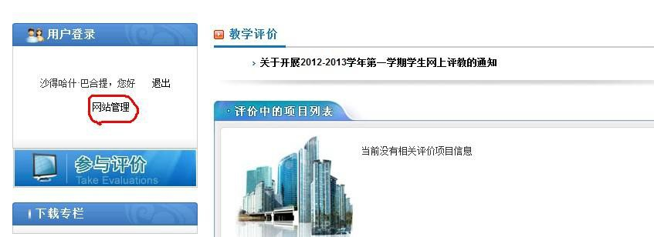
图1-1 登录界面

2.学生用户：
评价项目根据项目状态分别显示，包括“进行中的项目”和“已结束或暂停中的项目”。点击左侧菜单“评价项目”，右侧操作区显示如下页面，图2-1 。

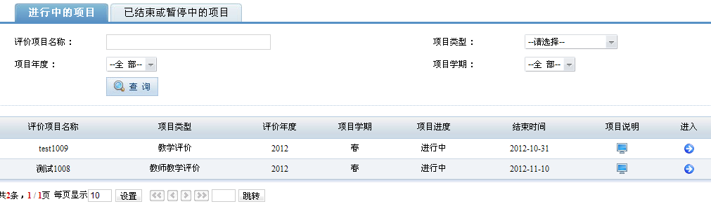
图2-1 评价项目

默认显示进行中的项目，查询评价项目，符合条件的评价项目显示在下方列表中。点击“进入”图标，页面显示该项目下的评价对象列表，如图2-2 所 示。

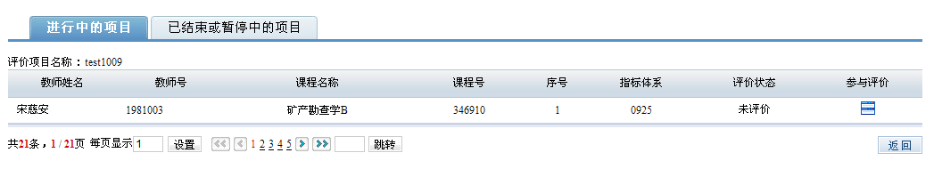
图2-2 查看评价对象

点击评价对象所对应的“参与评价”图标 ，进入评价页面，图2-3。
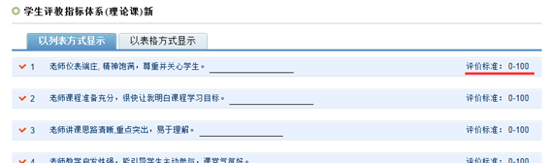
图2- 3 参与评价（理论课）

评分方式为百分制（学生需输入具体分数评价，分数范围为0-100）。
题号前有“√” 的为必答题，如果不填写，则无法提交，系统会给出提示，但可以保存。题目有评价标准的，显示“评价标准”图标，鼠标滑过可查看，题目没有评价标准的，则不显示。在对所有指标项进行评价后可以选择保存或提交评价结果，点击“保存”按钮后，该主体的评价状态为“评价中”，在评价结束前可以进行修改，该结果不计入统计结果中；点击“提交”按钮后，则不能更改评价结果，该评价主体的评 价状态为“已评价”。

不参评申请学生因教师未上某门课程或本人未选某门课程，可在系统提出申请并附详细情况说明提交审核，教师所在学院（系、部）审核通过之后即可不参与该门课程的教师教学评价。点击“提交不参评申请按钮”（图 2-4中红圈所示）
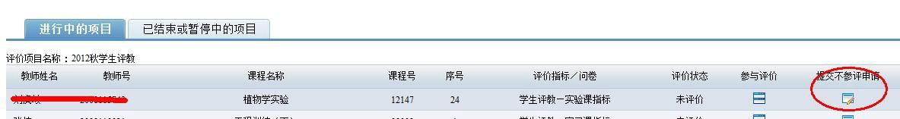
图2-4 不参评申请

如图选择不参评理由，填写详细的补充理由并提交申请，等待审核，审核通过则可不参与本次评教，审核不通过则需参与本次教学评价。
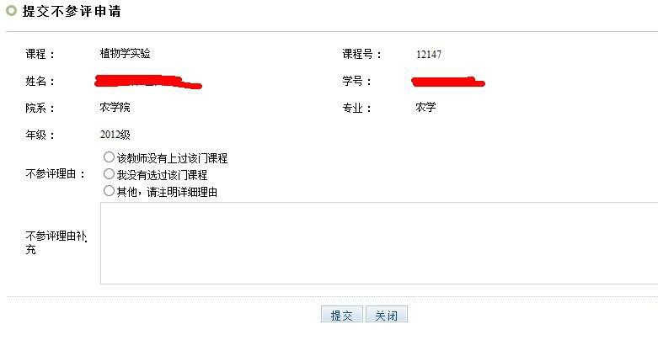

图 2-5 不参评理由

3.教师用户：
限制参评申请教师因个别学生缺课次数过多或确有其他不宜参与本次教学评价的理由，可在系统中提出申请并附详细情况说明提交审核，学院（系、部）审核通过之后学 生将不参与本次教师教学评价。
登陆评教后，点击右侧的参与评价，然后点击左侧的“我的评教结果”，如图3-1
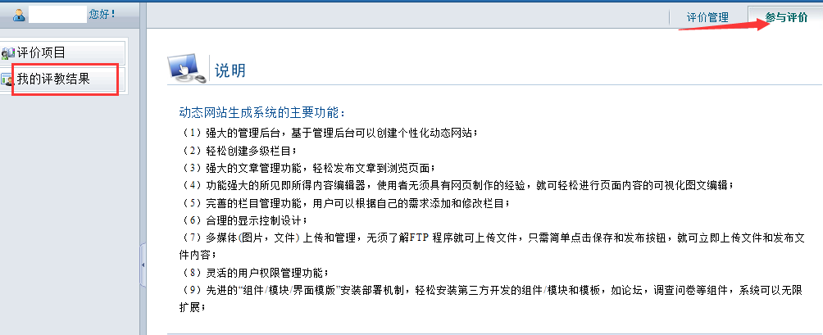
图3-1
右侧操作区出现如下界面。图3-2，选好学年及学期，点击查询按钮进行下一步。
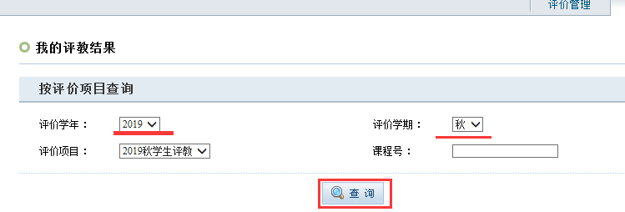
图3-2
之后可看到教师本人课程，如图3-3，右边的提交不参评申请（见红色的下挂线，可点击申请），代表教师申请课程班不参评（不是对限制某个学生参评），一旦审批通过了课程班里所有学生选课评分不参与计算，该操作需谨慎，如果不是本人上的课程或者学院落实错误等可提交不参评申请。今年情况不一样。未参与线上授课的教师一定要申请不参评，否则结果计算不能更改。
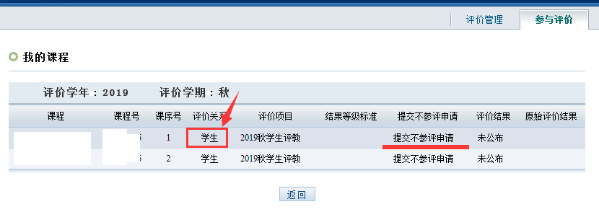
图3-3
教师申请限制学生不参评的操作方式是继续上面截图3-3，点击红框中的学生，就看到学生是否参评情况，可以点击对某个学生提交限制申请。如图3-4
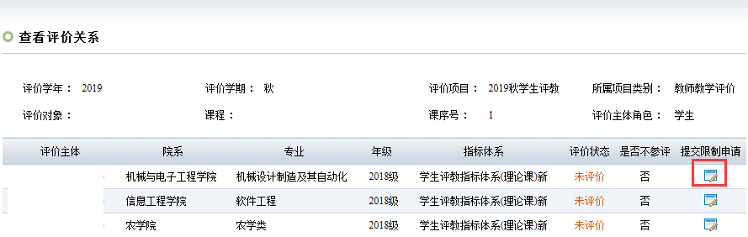
图3-4

教师可以提出限制某一评价主体（学生）参评，点击上图“提交限制申请”， 如学院（系、部）教学办审核通过后，被限制主体（学生）不能参评。
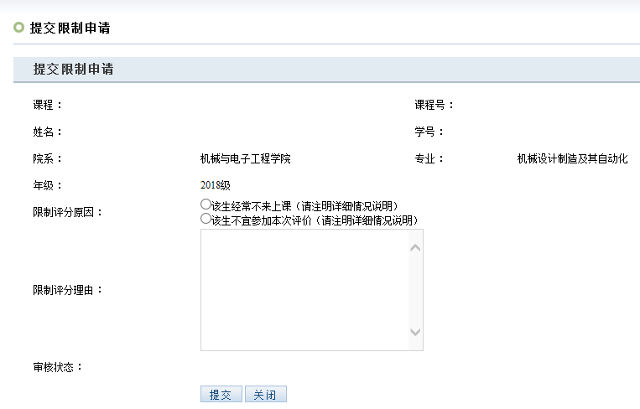
图3-5 申请限制页面

提示：评教系统只能是学校校园网内进行操作，校外的用户需先登陆学校VPN，再进评教系统操作。登录VPN具体操作方式如下：（http://nic.nwsuaf.edu.cn/wlfw/yhzn/32445.htm）。如使用手机操作，建议浏览器网页设置为电脑网页版。

